ДОДАТКИ
Додаток А
Результати обраних стратегій поведінки у конфліктних ситуаціях (5 клас)
№  з/п | Учень | Стратегії поведінки у конфліктних ситуаціях |  |  |  |  | Переважна стратегія
 |  | Суперництво | Співробітництво | Компроміс | Уникнення | Пристосування
1.  2.  3.  4.  5.  6.  7.  8.  9.  10.  11.  12.  13.  14.  15.  16.  17.  18.  19.  20. | А. А.  Б. В.  Б. Д.  В. К.  Г. А.  Г. Д.  Е. К.  З. П.  К. Б.  К. С.  М.А.  М. Д.  Н. І.  Н. К.  Н. П.  С. Б.  С. С.  Т.К.  Х.А.  Я.А. | 6  8  4  4  6  4  6  8  6  7  8  7  8  8  11  2  3  3  6  7 | 6  4  6  6  5  9  8  7  6  5  9  8  5  4  5  9  9  8  4  4 | 5  7  8  7  7  3  3  2  5  6  3  3  6  6  4  8  6  5  7  7 | 5  2  7  8  6  8  6  9  5  6  4  7  7  5  6  4  7  5  5  8 | 8  9  5  5  6  6  7  4  8  6  6  5  4  7  4  7  5  9  8  4 | Пристосування  Пристосування  Уникнення Компроміс  Уникнення Співробітництво  Співробітництво  Компроміс Пристосування  Суперництво Співробітництво  Співробітництво Суперництво  Суперництво  Суперництво  Співробітництво Співробітництво  Пристосування  Пристосування  Уникнення
Середнє значення |  | 6,05 | 6,3 | 5,4 | 6 | 6,15

Додаток Б
Результати обраних стратегій поведінки у конфліктних ситуаціях (7 клас)
№  п/п | Код | Стратегії поведінки у конфліктних ситуаціях |  |  |  |  | Переважна стратегія
 |  | Суперництво | Співробітництво | Компроміс | Уникнення | Пристосування
1.  2.  3.  4.  5.  6.  7.  8.  9.  10.  11.  12.  13.  14.  15.  16.  17.  18. | А. А.  А. В.  Б. К.  В. Г.  Д. А.  Д. О.  Ж. С.  З. Р.  К. А.  Л. Т.  М. Д.  Н. А.  Н. Р.  С. А.  С. Я.  Т.С.  Ф.Т.  Ш.В. | 6  7  7  9  5  8  8  5  6  8  9  4  6  7  6  3  6  8 | 7  2  8  7  8  9  6  6  7  6  6  7  8  9  3  10  7  6 | 2  10  4  4  9  3  5  4  2  6  8  6  5  8  6  2  6  4 | 7  2  7  5  3  8  7  7  6  6  5  9  6  2  8  7  5  5 | 8  9  4  5  5  2  4  8  9  4  2  4  5  4  7  8  6  7 | Пристосування Компроміс Співробітництво  Суперництво Компроміс Співробітництво  Суперництво Пристосування  Пристосування Суперництво  Суперництво Уникнення  Співробітництво  Співробітництво  Уникнення Співробітництво  Співробітництво Суперництво
Середнє значення |  | 6,4 | 6,7 | 5,3 | 5,8 | 5,6

Додаток В
Результати обраних стратегій поведінки у конфліктних ситуаціях (9 клас)
№  п/п | Код | Стратегії поведінки у конфліктних ситуаціях |  |  |  |  | Переважна стратегія
 |  | Суперництво | Співробітництво | Компроміс | Уникнення | Пристосування
1.  2.  3.  4.  5.  6.  7.  8.  9.  10.  11.  12.  13.  14.  15.  16.  17.  18.  19.  20.  21.  22. | А. А.  А. Г.  А. Д.  Б. В.  Д. А.  Г. С.  Г. К.  З. І.  З. Х.  К. Ф.  К. Р.  М. А.  М. Я.  Н. Р.  Н. Ж.  С. А.  С.О  Т. Г.  Т. Р.  Ш.Л.  Ш.Д.  Я.В. | 5  8  6  5  5  8  8  8  6  5  6  9  7  4  6  8  7  5  7  6  8  8 | 9  6  7  6  7  7  6  6  5  9  5  4  11  4  6  6  8  6  6  9  5  6 | 3  5  8  4  3  3  9  5  4  7  7  8  5  7  5  7  5  7  2  5  4  6 | 6  6  3  7  5  5  4  4  9  2  4  3  4  8  4  7  5  6  8  2  7  3 | 7  5  6  8  10  7  3  7  5  7  8  6  3  7  9  2  3  6  5  8  6  7 | Співробітництво Суперництво  Компроміс  Пристосування  Пристосування  Суперництво  Компроміс  Суперництво Уникнення  Співробітництво  Пристосування  Суперництво  Співробітництво  Уникнення  Пристосування  Суперництво  Співробітництво  Компроміс  Уникнення  Співробітництво  Суперництво  Суперництво
Середнє значення |  | 6,5 | 6,4 | 5,4 | 5 | 6,3

Додаток Г
Етапи картографії конфлікту
Перший етап картографії конфлікту — фіксування конфліктної проблеми. На першому етапі проблема описується у загальних рисах, визначається предмет конфлікту. Якщо, наприклад, йдеться про неузгодженість в роботі, про те, що хтось працює гірше за інших, то проблему можна відобразити як «розподіл навантаження». Якщо конфлікт виник через відсутність довіри між особою і групою, то проблему можна виразити як «взаємостосунки». На даному етапі важливо визначити саму природу конфлікту і неважливо, що це не повністю відображає суть проблеми. Не слід визначати проблему у формі двоякого вибору протилежностей «так чи ні», доцільно залишити можливість знаходження нових і оригінальних рішень.
Другий етап — визначення головних учасників конфлікту. Участь в конфлікті може бути різною. Відповідно до цього виділяють таких учасників:
- опонент — учасник конфлікту, який вважає свої інтереси неузгодженими з інтересами іншого;
- противник — опонент, який прагне реалізувати свої інтереси за рахунок нейтралізації інтересів іншого;
- агресор — противник, який виявляє агресивність, намагається причинити іншому зло;
- посередник-учасник — його завдання допомогти ліквідувати конфлікт;
- арбітр — учасник, мета якого проаналізувати конфлікт і дати рекомендації щодо його ліквідації;
- ворог-противник — його мета — знищити противника (фізично чи морально, соціально).
Крім цього є ще ті, хто співчуває, і ті, хто засуджує дії певної сторони в даному конфлікті. До суб'єктів конфлікту можна внести окремих осіб або цілі команди, відділи, групи, організації. Залучених у конфлікт людей, що мають спільні інтереси в конфлікті, можна об'єднати в групи.
Третій етап у складанні карти конфлікту — з'ясування того, в чому полягають інтереси і в чому побоювання кожного учасника конфлікту. Цей етап припускає перелік основних потреб і побоювань всіх основних учасників конфліктної взаємодії. Необхідно з'ясувати мотиви поведінки, що стоять за позиціями учасників в даному питанні. Вчинки людей обумовлюються їх бажаннями, потребами, мотивами, тому їх необхідно визначити. Інтереси і побоювання учасника конфлікту конкретизуються в його позиції. У найзагальнішому вигляді позиція — це відповіді на запитання — «Чого я хочу?», «Навіщо мені це потрібно?» , «Яка моя мета?».
Графічне відображення потреб і побоювань розширює можливості і створює умови для більш широкого кола рішень, можливих після закінчення всього процесу картографії.
Таким чином, процес аналізу конфлікту складається з таких етапів:
1) визначення проблеми;
2) визначення головних учасників;
3) уточнення інтересів і побоювань кожного учасника;
4) уточнення конфліктної ситуації;
5) уточнення можливих позицій кожного учасника;
6) аналіз позиції з погляду прихованих за нею побоювань і інтересів;
7) порівняльний аналіз конфліктної ситуації і позицій учасників з орієнтацією на вироблення альтернативних рішень.

Додаток Д
Соціально-психологічний тренінг подолання
конфліктної поведінки підлітків
Мета:
    - вдосконалити навички комунікації;
    - ознайомити з методами розв’язання конфліктних ситуацій;
    - формувати у учнів здатність виходу з конфлікту і здатність толерантної поведінки;
    - розвивати пізнавальні процеси учнів;підвищувати активність учнів на зайнятті.
Завдання:
Освітні:
- поповнення конфліктологічних знань учнів;
- формування уявлень про різні варіанти виходу з конфлікту;
Розвивальні:
- розвиток пізнавального інтересу учнів;
- розвиток таких особистих якостей, як рефлексія, емпатія, толерантність;
- підвищення активності учнів на занятті;
Виховні:
- виховання шанобливого ставлення до оточуючих людей;
- формування соціально схвалюваних форм поведінки.
Обладнання: плакат «Береги cподівань», мультимедійний проектор, ноутбук, CD з презентацією «Конфлікт. Шляхи розв`язання конфлікту», маркери, стікери, ситуації для обговорення на столі у кожного учня.
Цільова група: підлітки 12-16 р.
Вступне слово тренера. Привітання.
Ознайомлення з поняттям конфлікту та його видами, ознайомлення з правилами роботи у групі:
• не перебивати один одного;
• не оцінювати і не засуджувати жодні висловлювання як погані чи хороші;
• не давати порад, коли цього не просять учасники;
• намагатися дотримуватися теми обговорення;
• брати участь в обговоренні проблеми за бажанням;
• дотримуватися конфіденційності щодо того, що може статися на семінарі;
• враховувати час обговорення;
• критикувати не людину, а конкретний учинок.
Вправа «Малюнок мого настрою». Учасникам групи пропонується намалювати свій настрій на аркуші паперу. Підкреслюється, що малюнок може бути як конкретним, так і абстрактним. Пропонуються різні образотворчі матеріали (гуаш, акварельні фарби, пастель, воскова крейда, олівці, фломастери)
Після того, як всі учасники виразили себе на аркуші паперу, пропонується показати малюнки один одному, розповісти про те, що саме змальоване на малюнку і який настрій відображає даний малюнок.
Вправа «Руки». Клас ділиться на 2-3 групи, при виконанні іншої вправи учасники міняють склад груп. Ведучий просить учасників стати в коло, піднявши праву руку. Він сполучає між собою руки учасників і просить не розтискати їх. Після цього, ведучий просить кожного з учасників підняти ліву руку і сполучає їх один з одним поверх вже сполучених правих, стежачи за тим, аби руки не тримали сусіди, і аби не виявилось, що два учасники тримають один одного за обидві руки. Після цього ведучий просить учасників розплутатися в один великий круг, не розчіпляючи рук.
Вправа вважається виконаною, якщо це вдалося або якщо замість круга учасники розплуталися у вісімку.
Вправа «Намалюй конфлікт».
Мета: розвиток образного мислення, з`ясування поняття «конфлікт»
Учасники отримують листки паперу, на яких їм пропонують намалювати картину або будь-який малюнок, який асоціюється з поняттям «конфлікт». Після завершення роботи кожен презентує її, обґрунтовуючи, що саме значить цей малюнок і чим він асоціюється з конфліктом. Тренер записує ключові асоціації на плакаті.
Питання для обговорення:
Що спільного мають ваші асоціації з поняттям «конфлікт»?
Чому слово «конфлікт» набуває переважно негативного значення?
Чому ви асоціюєте конфлікт з позитивним поняттям?
Вправа «Ти-послання. Я-послання».
Мета: усвiдомлення свого «Я» i своїх вiдчуттiв у конфлiктнiй ситуацii; навчання ефективних способiв висловлення своїх почуттiв i настроїв у конфлiктi; продемонструвати дiю локусу контролю у стресовiй ситуацiї.
Тренер запрошує двох добровольцiв програти ситуацiю за чiтким сценарієм. Пiсля чого двоє iнших добровольцiв програють подiбну ситуацiю, дотримуючись запропонованого сценарiю. Завдання iнших учасникiв бути уважними спостерiгачами i помiтити рiзницю, якщо така буде.Тренер обирає учасникiв, дає їм словеснi iнструкцiї (мiнi-сценарiї) i час на пiдготовку.
Ситуацiя 1. Двоє друзiв - А i Б - домовилися про зустрiч. Б - спiзнюсться на 30 хв. Коли ж вiн нарештi приходить до мiсця зустрiчi, то першi слова, якi чує вiд А: «Де ти вештаєшся? Я що, зобов'язаний тебе тут чекати? Якщо ти так спiзнюєшся до мене на зустрiч, виходить, ти мене не поважаєш (не любиш, не цiнуєш). Бiльше так нiколи не роби!». Вiдреагувати Б може на свiй розсуд (вiдповiдна агресiя, пригнiченiсть, нейтральне ставлення тощо).
Ситуацiя 2. Двоє друзiв - А i Б - домовилися про зустрiч. Б - спiзнюється на 30 хв. Коли ж вiн нарештi приходить до мiсця зустрiчi, першi слова, якi чує вiд А: «У тебе все нормально? Щось сталося? Ти здоровий?». Переконавшись, що з усе гаразд: «Менi дуже неприємно, коли ти спiзнюєшся. Починає здаватися, що з тобою щось трапилося, i я дуже засмучуюся. Будь ласка, бiльше нiколи не спiзнюйся до мене на зустрiч без вагомих причин».
Питання для обговорення:
Як людина поводиться в стресовiй для неї ситуацiї?
Хто винен? Чи визнає вiн свою провину?
Яка рiзниця мiж Я-посланням i Ти-посланням?
Що позитивного в Я-посланнi?
Вправа «Емоції в конфлікті».
Мета: усвідомлення своїх почуттів в конфліктній ситуації, формування навичок розпізнання емоцій.
Вправа відбувається в кілька етапів:
1) група ділиться на підгрупи. Кожна підгрупа записує на папері ті почуття, емоції, які вони переживають під час сварки (3-5 хв.)
2) колективно обираються й окремо виписуються на великий аркуш паперу почуття, властиві майже всім людям під час конфлікту. До них учасники добирають антоніми.
3) Кілька охочих виходять у центр і мовчки вибирають пару слів. Далі вони по черзі зображають її за допомогою жестів та міміки. Інші-відгадують.
Питання для обговорення:
Чи складно точно охарактеризувати свій стан?
Чи важливо, щоб твій співрозмовник знав про ті почуття, що ти відчуваєш?
Чи однаково у різних людей виявляються ті самі почуття?
Для чого треба знати настрій співрозмовника під час конфлікту?
Вправа «Карта конфлікту».
Мета: закріплення й осмислення матеріалу «Схема розвитку конфлікта»
Учасники утворюють 3 міні-групи. Кожній групі дається схема розвитку конфлікту.
Інструкція: « У кожного з вас є схема розвитку конфлікту. Будь ласка, відтворіть цю схему, зробіть її реальною ситуацією. Тобто вам треба придумати будь-яку конфліктну ситуацію і зіставити її з цією «Картою».
Питання для обговорення:
Що дає нам такий ретельний аналіз конфлікту?
Чи можна припуститися помилки під час складання «Карти конфлікту»? і чим це може нам зашкодити?
Вправа «Незручна розмова».
Мета: продемонструвати особливостi спiлкування залежно вiд розташування у просторi тiл спiврозмовникiв; тренування комунiкативних навичок.
Учасники групи утворюють пари. Вправа складаться з 5 етапiв.
Iнструкцiя:
1) станьте обличчям один до одного на вiдстанi 2 м. Нехай один розповiсть iншому про свiй найяскравiший сон. Помiняйтеся ролями (по 1 хв);
2) станьте обличчям один до одного дуже близько, майже торкаючись носами. Перший розповiдас другому про те, що вiн зазвичай робить щоранку i що їсть на снiданок. Помiняйтеся (по 1 хв).
Тренер змiнює пари i дає таку iнструкцiю:
3) станьте спиною до спини (або присядьте). Спробуйте поговорити про свої загальнi iнтереси (1-2 хв);
4) займiть позицiю обличчям один до одного: один сидить, iнший стоїть. Перший розповiсть про свою найулюбленiшу страву. Потім навпаки. Другий розповiсть, де вiн був торiк улiтку (по 1 хв);
5) станьте обличчям один до одного на вiдстанi 0,5 м, подякуйте за приємну розмову, похвалiть свого спiврозмовника i завершіть бесiду дружнiми обiймами.
Питання для обговорення:
Як було зручно або незручно спiлкуватися?
З чим ще це може бути пов'язано?
Що заважає нам насолоджуватись вiд спiлкувания?
Якщо ти хочеш уникнути сварки, то як варто поводитися?
Вправа «Малюнок на двох».
Мета: зняття напруженостi; вiдновлення в групi позитивного мiкроклiмату, необхiдного для роботи в групi.
Учасники групи об'єднуються в пари. Кожнiй парi дасться аркуш паперу А4, два олiвцi, ручки.
Iнструкцiя: «У вас є один аркуш паперу на двох. За моєю командою ви починаєте малювати усе, що заманеться, на вашiй половинцi аркуша. Головна умова – не можна перемовлятися. Даю вам З хв. Отже, починаємо малювати».
Обговорення цiєї вправи грунтується на iнтерпретацiї малюнкiв:
1) якщо збережена нейтральна смуга – людина уникає контактiв, не бажає пускати на «свою територiю»; 2) якщо наявнi домальовування елементiв у малюнку iншого - людина перевiряє контакт: з тобою можна поговорити? З) якщо спiльний малюнок - такi люди отримують насолоду вiд самого процесу взаємодiї; 4) захоплення територiї: той, хто зробив це - активний, не дуже агресивний, йому властивий авторитарний стиль спiлкування, який може призвести до порушення контактiв, до конфлiкту.
Вправа «Виправдовуємося або заперечуємо».
З групи формуються двi команди: «Виправдовувачі» i «Заперечувальники».
Iнструкцiя: «Командi «Виправдовувачі» слiд придумати сценку, де хтось один обвинувачуватиме, а другий виправдовуватиметься. Потiм ви її зiграєте. Командi «Заперечувальники» теж слiд продумати ситуацiю i програти неї, але у вас «головний герой» заперечуватиме. Працює вся команда. Продумайте, що треба говорити, як поводитися. Якi особливостi у «виправдовування» i «заперечення». У вас є 10 хв на пiдготовку».
Пiсля програвання обох сценок група пiд керiвництвом тренера має колективно обговорити побачене, виправити помилки, зробити висновки.
Вправа «Стилi поведінки у конфлiктах».
Мета: вивчити найпоширенiшi способи поведiнки в конфлiктнiй ситуації.
Учасники групи мають об'єднатися у п'ять пiдгруп (Раки, Коали, Лисицi, Сови й Акули).
Iнструкцiя: «Кожна пiдгрупа має назву тiєї тварини, що найточнiше вiдображає один зi стилiв поведiнки в складних ситуацiях. Це Рак, Лисиця, Сова, Панда й Акула. Ознайомившись з тiєю iнформацiєю, що вам роздано, ви маєте описати тi риси особистостi, що, на ваш погляд, властивi людинi, у якої переважас цей стиль поведiнки. Так, наприклад, группа Акул зазначає риси, характернi людинi-акулi. Зрозумiло? Починайте. Вам дається 7 хв». За 7 хв кожна команда по черзi презентує своі напрацювання. Уся група активно обговорює.
Пiдказка для тренера. Способи поведiнки в конфлiктi:
- Вiдхилення (прагнення ухилитися від конфлiкту, нiчого не робити i не мати проблем) = Рак – ухилення вiд конфлiкту, але не розв`язання його. Девiз: «Моя хата скраю, нiчого не знаю»
- Пристосування (пасивнi дiї, бажання задовольнити iнтереси iнших) = Панда - активна, але конфлiкту не розв`язує. Девiз: «Давайте жити дружно».
-Компроміс (врегулювання розбiжностей на основi взаємних поступок, досягнення часткового задоволення свох iнтересiв) = Лисиця. Девiз: «Ти - менi, я – тобі»
- Конфронтація (задоволення власних iнтересiв навiть на шкоду iншим, активнi iндивiдуальнi дiї, прагнення нав`язати iншим свою думку) = Акула. Девіз: «Усе тільки мені, а ви обійдетеся!»,
- Співпраця (загальні активні дії) = Мудра Сова - слухає, аналізує діє. Девіз: «Одна голова добре, а дві - ще краще!».
Вправа «Берег реалізованих сподівань».
Мета: підбиття підсумків, пригадування важливих подій минулого дня.
Тренер просить кожного учасника висловитися з приводу того, що цінного він/вона отримали за сьогодні, які нові знання та навички набули. Після цього учасникам пропонується перенести свої очікування на плакат «Береги cподівань» щодо роботи на інший «берег» або залишити «рифах».

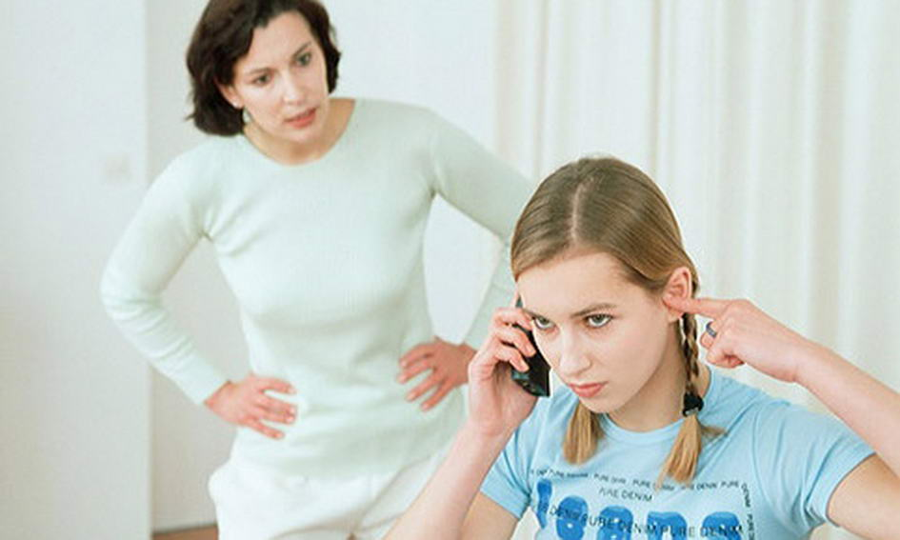
Конструктивні способи подолання конфліктності та агресивності:
- Виконуйте фізичні вправи (біг, гімнастика, аеробіка).
- Почніть займатися силовими видами спорту (бокс, боротьба).
- Вилийте злість на неживі об'єкти (побити подушку, диван, боксерську грушу).
- Помасажуйте спину, особливо верхню її частину, для зняття напруження.
- Викричіться, не спрямовуючи свій крик на об'єкт роздратування.
- Поговоріть про ситуацію, яка спричиняє роздратування, з близькою для вас людиною.
- Висловіть уявному об'єкту своє невдоволення.
- Напишіть листа об'єкту роздратування, але не відсилайте його.
- Замініть вид діяльності на той, який допоможе відволіктися від проблеми.
- Практикуйте релаксацію, позбудьтеся фізичного або психічного навантаження.
Секрети безконфліктностi:
  - При поганому настрої чи в момент роздратування обмежте спілкування.
  - Якщо відчуваєте, що зустріч із людиною чи ситуація можуть викликати у вас роздратування, завчасно підготуйтесь до такого контакту.
  - Керуйтеся здоровим глуздом і завжди обирайте розумну лінію поведінки.
  - Ваші слова та дії мають бути правомірними і зрозумілими для оточуючих.
  - Не прагніть принизити співбесідника, бо в цьому випадку дуже велика ймовірність отримати зворотну реакцію.
  - Не наполягайте на тому, чого людина безсумнівно не може виконати.
  - Пiд час розмови «увiмкнiть» свiй внутрiшнiй зiр, спостерiгайте за тим, як м'якi, нiжнi слова знiмають напруження, наближають нас одне до одного, створюють атмосферу комфорт
*Створiть теплу атмосферу: запам'ятайте правило: «Найголовнiша людина на свiтi - той, хто перед вами». Постарайтеся, щоб спiврозмовник вам сподобався, а коли це сталося, не приховуйте цього - симпатизуйте i поважайте його.

  - Шукайте те, що вас зближує. Налаштовуйтеся на хвилю спiврозмовника: вiдчуйте те, що турбує його, вислухайте переживання, приймiть їх, навiть якщо вони для вас незвичні, а вже потiм налаштуйте спiврозмовника на потрiбну вам хвилю. Не нагнiтайте ситуацію та не напружуйтесь. Намагайтеся не говорити про когось погано.
  - При розмові, намагайтеся уникати образливих перебiльшень, навiшування ярликiв i крайнощiв. Не обвинувачуйте i не ображайте.
  - Будуйте спiлкування на рiвних, а не в позицiї зверху. Не зачiпайте того, що людинi дороге: людей, її захоплення, iдеалiв, цiнностей.
  - Без гумору життя одноманітне. Пам’ятайте, що саме з його допомогою можна вдало розв’язати конфлікт.
  - Не сперечайтеся. Суперечки - безглузда i навiть шкiдлива рiч. А от обговорення - доброзичливе i конструктивне - це приємнi умови для появи iстини. Уникайте категоричностi, особливо в суперечці.
  - Намагайтеся зрозумiти те, що хоче сказати спiврозмовник.
  - Шукайте те, в чому спiврозмовник має рацiю, а не помиляється, намагайтеся погодитися, а не заперечити.
  - Визнайте можливiсть своєї неправоти i просiть критичного обговорення.
  - Намагайтеся не перемогти у суперечці, а знайти iстину.

Успіхів Вам!
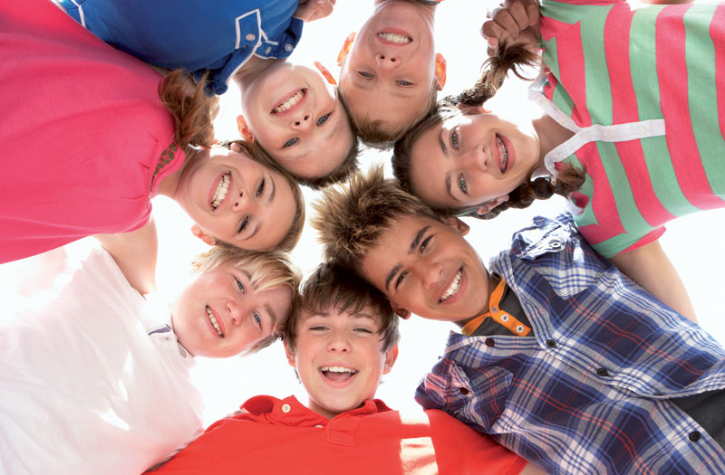

Як уникнути конфліктів?
Поради щодо безконфліктного спілкування (Д. Карнегі, А.Бєлкін):
*Необхідно перестати думати тільки про свою досконалість і свої бажання. Необхідно спробувати побачити достоїнства в іншому, щиро визнати в ньому позитивне. Бажано бути щедрим на похвалу.
*Для людини звук її імені є найприємнішим звуком у мові. Звертайтесь до людей на ім'я. Старайтесь запам'ятати імена тих людей, з якими Ви працюєте.
*Будьте хорошими слухачами, стимулюйте розповіді інших про себе.
*Ведіть розмову, не виходячи за коло інтересів Вашого співбесідника.
*Давайте людям відчути їх значимість,проте робіть це щиро.
*Єдиний спосіб досягти кращого результату в суперечці — ухилитися від неї.
*У випадку своєї неправоти визнайте це відразу і щиро. Поступившись, ви отримаєте більше, ніж очікували.
*Вступаючи в розмову, робіть акцент на тих питаннях, у яких Ви згідні зі співбесідником.
*Спробуйте побачити речі з точки зору іншого. Бажання зрозуміти іншого народжує співробітництво.
*Щоб змінити людину, не завдаючи їй образ і не пробуджуючи обурення, починайте з похвали і щирого визнання її позитивних якостей.
* Частіше посміхайтеся. Саме вона створює атмосферу доброзичливості та безконфліктності.
Поради педагогам щодо профілактики конфліктів
- Пам'ятайте, що конфлікти набагато легше попередити, ніж розв’язати. Чим гостріше і довше конфлікт, тим важче його закінчити. Вчіть школярів захищати свої законні інтереси без конфліктів.
- Ніколи не перетворюйте учнів на інструмент боротьби з адміністрацією школи, іншими вчителями, батьками школярів. Таким чином, ви і своїх цілей не досягнете, і думку про себе колег і учнів зіпсуєте.
- Постійно вчіться контролювати свої негативні емоції, вчіть цьому школярів. В процесі спілкування такі емоції виконують лише негативні функції.
- Ніколи не з'ясовуйте стосунки з дітьми, батьками школярів, колегами в присутності учнів.
- Не прагніть радикально та швидко переробляти учнів. Перевиховання і виховання школярів - процес тривалий, що вимагає від вчителя терпіння, розуму, такту і обережності.
- Ніколи на своїх уроках не давайте негативних оцінок діяльності і особи інших вчителів, адміністрації школи, батьків.
- Оцінюючи результати навчання і поведінку школяра, завжди спочатку звертайте увагу на позитивні моменти.. Опора на позитивне в навчанні і вихованні учнів дозволяє підвищити ефективність роботи вчителя, сприяє профілактиці конфліктів між педагогами і школярами.
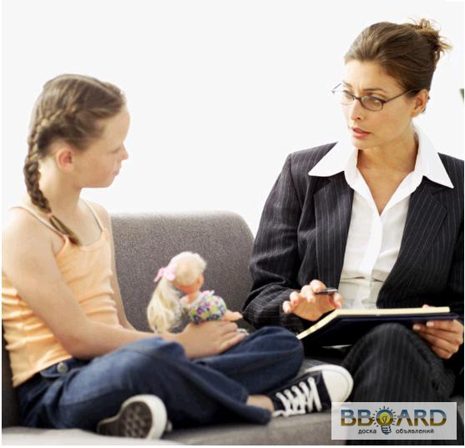

- По своєму соціально-психологічному статусу ви завжди вище будь-якого учня. Однак не варто зловживати власним авторитетом. Краще прагніть підтримувати свій авторитет, підвищуючи якість викладання і створюючи високоморальну атмосферу в класі.
- Пам'ятайте, що добрі взаємини з оточуючими представляють собою не тільки самостійну, а й велику суспільну цінність. Кажуть, що хороша людина - не професія. Це вірно. Однак, якщо вчитель-професіонал конфліктний, такий недолік можна порівнювати з некомпетентністю педагога.

